Kantarellsmörgås med bacon och getost

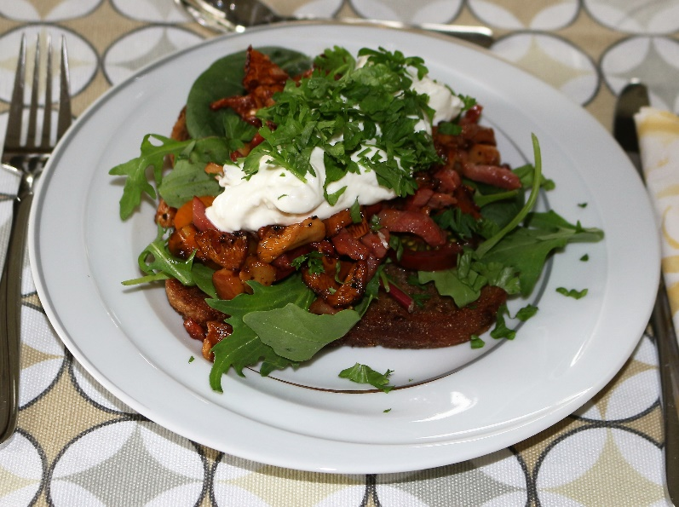

5 portioner.

5 brödskivor, gärna lite mörkare
Smör till stekning av brödet
1 paket tärnad bacon
9 dl – 1 liter gula kantareller eller blandat gula och trattkantareller
3-4 vitlöksklyftor
1 ask salladsskott eller jungfrusallad, a 100 g
3 tomater
Salt och peppar Till servering & garnering:
200 g getost
ca 2 dl matlagningsyoghurt
hackad persilja

Fortsättning sidan 2

Sidan 2

Gör så här

1. Börja med getostkrämen. Kantskär getosten och rör ihop den med yoghurten. Ställ svalt

2. Kantskär brödskivorna och stek dem i smör. Lägg upp dem på tallrikar.

3. Stek bacontärningarna i en panna, låt rinna av på hushållspapper. Torka ur pannan.

4. Ansa och rensa svampen. Stek den först i torr panna tills den ”tystnar”. Lägg i en rejäl klick smör tillsammans med fint hackad vitlök, fräs ytterligare 5 minuter.

5. Tillsätt de stekta bacontärningarna. Rör om och smaka av med salt och peppar.

6. Skiva tomaterna och fördela skivorna tillsammans med salladen på bröden. Lägg på svampröran och toppa med getostkräm. Strö över rikligt med fint hackad persilja.

